DESCRIPTION DU PROJET
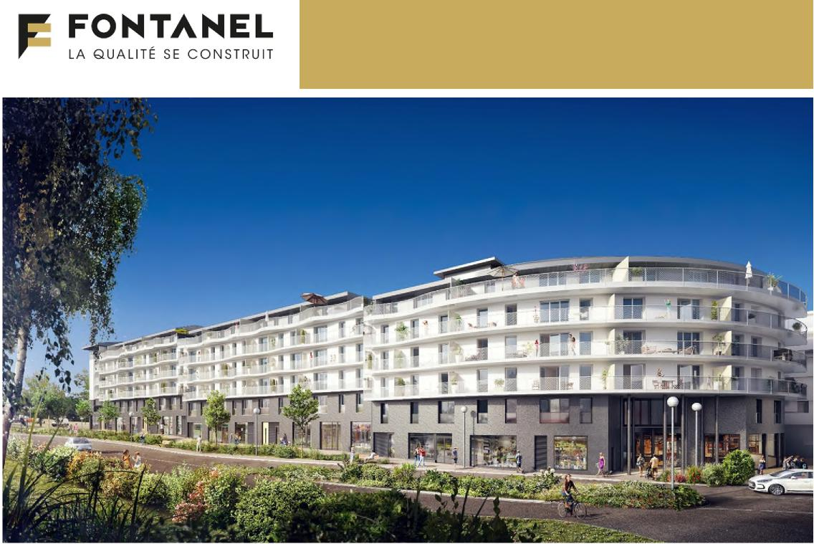
URBAN LODGE 2
Rue de Genève – ST GENIS POUILLY
Bâtiment composé de cinq montées (B, C, D, E et F) comprenant 181 logements et 7 lots à vocation commerciale
Nombre de niveaux : 6 niveaux en superstructure sur 4 niveaux en infrastructure.
Nombre de places de stationnements : 481 places de stationnement en infrastructure.
Maître d’ouvrage : | ICADE PROMOTION ANNECY
Architecte : | TOMASINI DESIGN
Surface : | 32 930.80 m² SHO
Montant des travaux : | 17 350 000 € HT
Livraison | Septembre 2018
Mission | TOUS CORPS D’ETAT en GROUPEMENT D’ENTREPRISES  FONTANEL mandataire, titulaire du GROS OEUVRE

PARTICULARITES DU PROJET
Garde-corps en ALUCOBOND courbés
Couverture bardage métallique
ITE + bardage ardoise au RDC et R+1
ITE + bardage métallique au dernier niveau

